Taller: Primeros pasos con la Inteligencia Artificial Generativa para el mundo rural
Lugar de celebración: online (ZOOM)
Fecha: miércoles 14 de octubre 2026.
Horario: 16:00 a 18:00 h.
Duración: 2 horas
Entidades colaboradoras: Proyecto «Mujeres rurales frente a la inteligencia artificial generativa (humanista): análisis situacional y propuesta formativa (MujerRural-IAHu)» (PID2023-147191OB-I00) (financiado por MCIN/AEI /10.13039/501100011033 y por FEDER, UE)
Matrícula: Gratuita
Inscripción: https://uned-es.zoom.us/meeting/register/AfURJCTOQgqvEwK1zreGLg

Emisión en directo a través de Canal UNED:
https://canal.uned.es/live/event/6abbe3531eb76ed3af0b7b5d

- INFORMACIÓN GENERAL
Título: Primeros pasos con la Inteligencia Artificial Generativa para el mundo rural
Sede de celebración

(Online) : ZOOM

Tipología general de la actividad: Taller
Fechas y horario propuestos: miércoles 14 de octubre 2026.
Fecha fin de matrícula (todas las modalidades): miércoles 14 de octubre 2026.
Duración: 2 horas.
Modalidad
☒ Online en directo
☒ Online en diferido
Interacción con el alumnado
☒ Con Chat
☐ Sin Chat
Nº mínimo de alumnos/as para la realización de la actividad: --
Nº máximo de alumnos/as: hasta 500 conectados al mismo tiempo
Entidades organizadoras/colaboradoras
Proyecto «Mujeres rurales frente a la inteligencia artificial generativa (humanista): análisis situacional y propuesta formativa (MujerRural-IAHu)» (PID2023-147191OB-I00) (financiado por MCIN/AEI /10.13039/501100011033 y por FEDER, UE) y coordinado por la UNED.


Ayuntamientos colaboradores (en proceso de construcción)

  Ayuntamiento de Albaladejo del Cuende |  | 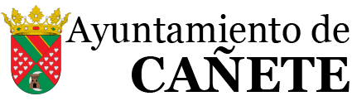
 |   Ayuntamiento de Beleña |   Ayuntamiento La Carrera
Ayuntamiento de Almonacid del Marquesado |   Ayuntamiento de Bicorp |   Ayuntamiento de Casas de Millán
  Ayuntamiento de Almudena del Camino |   Ayuntamiento de Bolir |   Ayuntamiento de Castrogonzalo


Ayuntamiento de Cortes de Arenoso

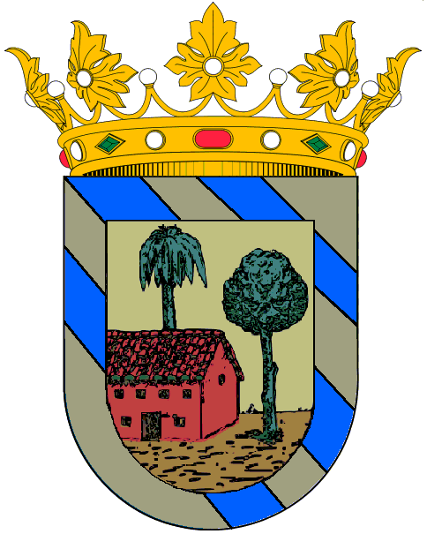
Ayuntamiento de Costur

Ayuntamiento de Cuevas del Valle

  Ayuntamiento de Florida de Liébana   |  | 
 | 

Ayuntamiento de Gallegos de Argañán

  Ayuntamiento de Junciana |  | 
 |  | 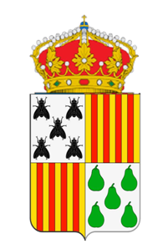  Ayuntamiento de Mosqueruela

  Ayuntamiento Navas de Estena |  | 

Ayuntamiento de Peñarroya de Tastavins

 |  | 

Ayuntamiento de La Pobla de Benifassà


Ayuntamiento de Pozorrubio de Santiago

Ayuntamiento Puebla de Lillo

 |  | Ayuntamiento de Puebla de la Reina
 |  | 

  Ayuntamiento de San Miguel del Arroyo |  |   Ayuntamiento de Urriés
  Ayuntamiento de San Pedro del Arroyo |   Ayuntamiento de Torvizcón
   | 

Ayuntamiento de Sancedo

Ayuntamiento de Santa Cruz de la Salceda

Ayuntamiento de Santa Cruz de la Serós


Ayuntamiento de Santa María del Campo Rus

Ayuntamiento de Santibañez De Vidriales


Ayuntamiento de Sedella



Ayuntamiento de Sena




Ayuntamiento de Valbona

Ayuntamiento de Valdehúncar


Ayuntamiento de Villaescusa

Ayuntamiento Villar de los Navarros




Área de conocimiento
☐ Antropología
☐ Calidad
☐ Ciencias
☐ Ciencias Jurídicas
☒ Ciencias Sociales
☐ Comunicación
☒ Derecho
☒ Economía
☒ Educación
☐ Historia
☐ Humanidades y Arte
☐ Idiomas
☐ Informática
☐ Ingeniería
☐ Psicología y Salud
☒ RSC/RSE (Responsabilidad Social Corporativa/Responsabilidad Empresarial Corporativa)
☒ RSU (Responsabilidad Social Universitaria)
☐ Turismo
☒ Otras temáticas: Emprendimiento
Objetivos de Desarrollo Sostenible
☐ (1) Fin de la pobreza ☒ (10) Reducción de las desigualdades
☐ (2) Hambre cero ☐ (11) Ciudades y comunidades sostenibles
☐ (3) Salud y bienestar ☐ (12) Producción y consumo responsables
☒ (4) Educación de calidad ☐ (13) Acción por el clima
☒ (5) Igualdad de género ☐ (14) Vida submarina
☐ (6) Agua limpia y saneamiento ☐ (15) Vida de ecosistemas terrestres
☐ (7) Energía asequible y no contaminante ☐ (16) Paz, justicia e instituciones sólidas
☒ (8) Trabajo decente y crecimiento económico ☐ (17) Alianzas para los objetivos
☐ (9) Industria, innovación e infraestructura

- DESCRIPCIÓN
La actividad se desarrolla en el marco del proyecto de investigación «Mujeres rurales frente a la inteligencia artificial generativa (humanista): análisis situacional y propuesta formativa (MujerRural-IAHu)» (PID2023-147191OB-I00), coordinado por la UNED y financiado por el Ministerio de Ciencia, Innovación y Universidades (MCIN), la Agencia Estatal de Investigación (AEI) (10.13039/501100011033) y el Fondo Europeo de Desarrollo Regional (FEDER, Unión Europea).
La jornada tiene como finalidad mostrar cómo la investigación en inteligencia artificial generativa puede contribuir al desarrollo personal, profesional y social de las mujeres que viven o desarrollan su actividad en el medio rural. A través de un enfoque práctico y divulgativo, se presentarán herramientas basadas en inteligencia artificial para facilitar la comunicación, el emprendimiento, la búsqueda de financiación, la organización del trabajo y el diseño de proyectos profesionales, promoviendo en todo momento un uso ético, crítico, inclusivo y humanista de estas tecnologías.
Mediante demostraciones prácticas, las personas asistentes conocerán aplicaciones de herramientas como ChatGPT, Gemini, Claude, Copilot y NotebookLM, así como otros recursos para la creación de contenidos y materiales audiovisuales. De este modo, se pondrá de manifiesto cómo la investigación desarrollada en la universidad puede traducirse en soluciones útiles para afrontar algunos de los principales desafíos del medio rural, contribuyendo a reducir la brecha digital y a generar nuevas oportunidades para las mujeres rurales.
La jornada está dirigida a las mujeres que residen o desarrollan su actividad profesional en municipios rurales en zonas despobladas de España.
Objetivos
- Difundir el proyecto de investigación MujerRural-IAHu y sus principales objetivos.
- Acercar la inteligencia artificial generativa al ámbito rural desde una perspectiva práctica y accesible.
- Mostrar aplicaciones de la IA para el empleo, el emprendimiento y el desarrollo profesional.
- Promover un uso ético, crítico y responsable de herramientas como ChatGPT, Gemini, Claude y Copilot.
- Presentar herramientas para diseñar proyectos, elaborar contenidos y analizar convocatorias.
- Dar a conocer aplicaciones de IA para la creación de vídeos y otros recursos de comunicación.
- Fomentar la participación de las mujeres rurales en el proyecto MujerRural-IAHu.
Metodología
La actividad consta de 2 horas, expositivas de carácter informativo y práctico. Se realizará online en directo (streaming) y en diferido desde cualquier dispositivo con conexión a Internet, previa autenticación mediante las credenciales con las que se realizó la inscripción o matrícula.
Titulación o formación previa requerida: no se requiere titulación específica ni formación previa
Sistema de evaluación:
Para recibir el certificado de asistencia (sin créditos asociados) será necesario:
      - Acreditar una asistencia mínima del 80 % de la duración de la actividad en DIRECTO.
      - Cumplimentar los cuestionarios establecidos antes y después de la jornada.

- CONTENIDOS/PROGRAMA
16:00 – 16:10 –Proyecto MujerRural-IAHu: investigar para reducir la brecha digital.
Ponente: Sonia Santoveña Casal. Investigadora Principal del proyecto MujerRural-IAHu. Catedrática de Universidad. Facultad de Educación. UNED.
16:10 – 16:40 - Usar la IA de forma ética, crítica y responsable: aplicaciones prácticas con Gemini, Claude y Copilot
Ponente: Gloria Soto Martínez. Investigadora del proyecto MujerRural-IAHu. Profesora de la Facultad de Educación. UNED.
16:40 – 17:10 – Construye tu identidad profesional con ayuda de la inteligencia artificial
Ponente: María Díaz de Robles Badía. Responsable del Servicio de Ayuda al Empleo y al Emprendimiento del Centro Asociado de A Coruña, investigadora del proyecto.
17:10 – 17:40 – Encuentra oportunidades: cómo analizar convocatorias y ayudas con NotebookLM
Ponente: Rubén Gómez Méndez. Predoctoral. Facultad de Educación. UNED. Investigador del proyecto.
17:40 – 18:00 – Da visibilidad a tu iniciativa mediante vídeos, Genially e inteligencia artificial
Ponente: Sonia Santoveña Casal. Investigadora Principal del proyecto MujerRural-IAHu. Catedrática de Universidad. Facultad de Educación. UNED.
- CONFIGURACIÓN DE MATRÍCULA
Inscripciones en: https://uned-es.zoom.us/meeting/register/AfURJCTOQgqvEwK1zreGLg

